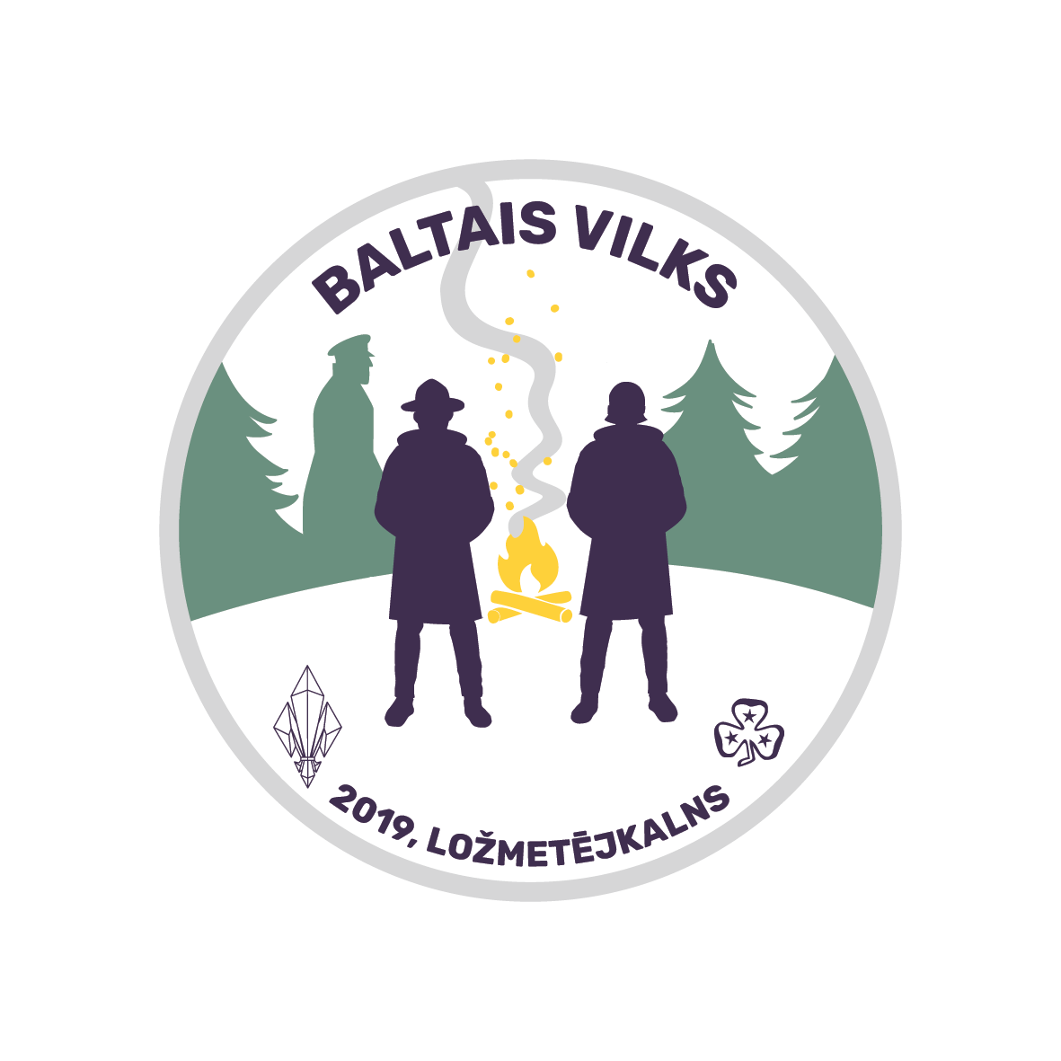
Rīga, 2019.gada 9.janvāris
Informācija plašsaziņas līdzekļiem

Pieminēt strēlniekus, stiprinot mieru - skauti un gaidas 17.gadu ziemas nometnē “Baltais vilks”

Turpinot Latvijas 1. brīvvalsts laikā iesākto roveru tradīciju – janvārī doties uz Ložmetējkalnu, lai atcerētos un pieminētu mūsu strēlniekus. No š.g. 11.-13.janvārim skauti un gaidas pulcēsies ziemas sagaitā „Baltais vilks 2019”. Tā ir lielākā skautu un gaidu ziemas nometne Baltijas valstīs, katru gadu tajā pulcējoties skautiem un gaidām no dažādām Latvijas pilsētām un ārzemju viesiem.
Vairāk kā 100 gadus atpakaļ strēlnieki iestājās par savu zemi, šodien skauti un gaidas rūda sevi, nometņojot ziemas apstākļos. Nometnē jauniešiem ir unikāla iespēja dzīvot ziemā trīs dienas āra apstākļos, guļot apkurināmās teltīs un pašiem rūpējoties par savu sadzīvi. Nometnes dalībnieki piedalīsies dažādās izglītojošās un praktiskās aktivitātēs ar mērķi apgūt jaunas prasmes, izaicināt sevi un uzzināt ko jaunu par Latvijas vēsturi – Ziemassvētku kaujām. Izglītojošas un praktiskas nodarbības pasākumā vadīs skautu un gaidu brīvprātīgie vadītāji, kā arī viesi no Latvijas, Kanādas un Amerikas Savienoto valstu karavīri.
Nometnes priekšnieks, vadītājs Nils Klints par nometni saka: “Šogad ‘’Baltā vilka’’ vadmotīvs ir miers. Eiropas teritorijā, tai skaita mūsdienu Latvijas teritorijā, gandrīz nepārtraukti ir notikuši dažādi militāri konflikti. Kā par mieru cīnījās latviešu strēlnieki, ko miers nozīmē mūsdienās un kāda ir skautu un gaidu loma miera veicināšanā – par to “Baltajā vilkā 2019”!
Ikviens interesents 12.janvārī, sākot no plkst. 15:00 ir aicināts apmeklēt nometni “Baltais Vilks”. Nometnes viesiem būs iespēja redzēt un uzzināt, kā skauti un gaidas nometņo, kā arī apskatīt vēstures ekspozīciju par Ziemassvētku kaujām un skautisma vēsturi. Plkst. 17:30 notiks Valgundes pagasta svinīgais pasākums Ložmetējkalnā.

“Baltais Vilks” šogad pulcēs vairāk nekā 150 skauti un gaidas no visas Latvijas - no Rīgas, Jūrmalas, Ogres, Ogresgala, Tukuma, Ķeguma, Valmieras, Kocēniem, Rēzeknes, Baldones un Dobeles, kā arī viesiem no Austrālijas un Polijas.
Nometne “Baltais vilks 2019” tapusi ar Nacionālo bruņoto spēku, āra dzīves izglītības centra “Pelēkais vilks” materiāltehnisko atbalstu, Latvijas, Amerikas un Kanādas karavīru darbu, Latvijas skautu un gaidu brīvprātīgo vadītāju ieguldījumu, kā arī Rīgas domes finansiālu atbalstu un dalībnieku vecāku līdzmaksājumu.
Skautisms un gaidisms ir jaunatnes neformālās audzināšanas kustības, kas papildina skolu un ģimeni. To mērķis ir audzināt jaunatni par krietniem un derīgiem savas valsts un pasaules pilsoņiem. Skautisms un gaidisms attīsta pašpaļāvību, vēlmi izzināt, atklāt un gribu mācīties. Šobrīd Latvijā ir ap 800 aktīvu skautu un gaidu. Latvijas Skautu un Gaidu centrālā organizācija ir pasaules skautu un gaidu organizāciju WOSM (World Organization of the Scout Movement) un WAGGGS (World Association of Girl Guides and Girl Scouts) dalīborganizācija. Sīkāk www.skauti.lv

Foto: K.Zaļaiskalns un no LSGCO arhīva
Informāciju sagatavoja:
Linda Gulbe, Latvijas Skautu un gaidu centrālās organizācija, info@skauti.lv , mob.t. +371 27852614

